Modelo de Costos Evitados para el Servicio Mayorista de Reventa del Servicio de Televisión y Audio Restringidos provisto por Megacable

Documento metodológico

30 de octubre de 2024

ÍNDICE

1. Contexto regulatorio 3

2. Introducción 5

3. Metodología del Modelo de Costos Evitados 6

3.1. Servicios STAR 6

3.2. Sobre la metodología de costos evitados (*retail minus*) 6

3.3. Metodología para definir precios de referencia del STAR 7

3.4. Enfoque de estimación del precio implícito de los elementos que integran la canasta de servicios de los planes y paquetes de APSM 10

3.4.1. Análisis de la información proporcionada por el APSM. 11

3.5. Precio de Referencia asociado al SMR 15

3.5.1. Precio de referencia del SRM 17

3.6. Definición de conceptos de costos evitados en los Servicios de Reventa 18

3.6.1. Churn Rate 19

3.6.2. Facturación (incluyendo el sistema de facturación a usuarios finales minoristas) 19

3.6.3. Deuda incobrable 19

3.6.4. Mercadotecnia y publicidad 19

3.6.5. Servicio de atención al cliente (incluyendo asistencia técnica de primera línea ……………………………………………………………………………………………...19

3.6.6. Gastos generales y administrativos, incluyendo los gastos de personal (salarios y participación en las utilidades) y los asociados al uso de espacio para oficina 20

3.6.7. Margen de beneficios sobre costos evitados 20

3.7. Resumen de esquemas de aplicación del Modelo de Costos Evitados 21

3.7.1. Esquema para el SMR 21

**Modelo de Costos Evitados para el Servicio Mayorista de Reventa del Servicio de Televisión y Audio Restringidos**

# **Contexto regulatorio**

* 1. El 29 de noviembre de 2021, mediante Resolución P/IFT/EXT/291121/36, el Pleno del Instituto en su XX Sesión Extraordinaria aprobó la “*Resolución mediante la cual el Pleno del Instituto Federal de Telecomunicaciones resuelve sobre la existencia de un grupo de interés económico con poder sustancial en mercados relevantes correspondientes a la provisión del servicio de televisión y audio restringidos, en el Expediente AI/DC-003-2019*” (en lo sucesivo, la “Resolución APSM”).
  2. La Resolución APSM señala la existencia de poder sustancial de mercado a las empresas Megacable Holdings, S.A.B. de C.V., Telefonía por Cable, S.A. de C.V., Entretenimiento Satelital, S.A. de C.V., Productora y Comercializadora de Televisión, S.A. de C.V. y Proveedora de Servicios de Televisión, S.A. de C.V. (en lo sucesivo, de manera conjunta, el “APSM”) en nueve (9) mercados relevantes que corresponden con los siguientes municipios: (1) San Mateo Atenco, Estado de México; (2) Zinacantepec, Estado de México; (3) León, Guanajuato; (4) Guadalajara, Jalisco; (5) Tonalá, Jalisco; (6) Cuautlancingo, Puebla; (7) San Pedro Cholula, Puebla; (8) Corregidora, Querétaro y (9) El Marqués, Querétaro (en lo sucesivo, “9 mercados con PSM”).
  3. En consecuencia, el 20 de marzo de 2024, mediante Resolución P/IFT/200324/101 el Pleno del Instituto en su VIII Sesión Ordinaria aprobó la “*Resolución mediante la cual el Pleno del Instituto Federal de Telecomunicaciones establece las obligaciones específicas al agente económico con poder sustancial en nueve mercados correspondientes a la provisión del servicio de televisión y audio restringidos declarado mediante resolución P/IFT/EXT/291121/36*” (en lo sucesivo, “Resolución de Obligaciones Específicas”)

En este contexto, la Resolución de Obligaciones Específicas emitió el “*Anexo Único*” dentro del cual se establecen un conjunto de obligaciones específicas aplicables al APSM, las cuales fueron declaradas con poder sustancial de mercado a través de la Resolución APSM.

Como parte de dichas obligaciones, se destaca el contenido de la Obligación QUINTA del Anexo Único que a la letra señala:

“**QUINTA.-** **Las tarifas aplicables para el Servicio Mayorista de Reventa se determinarán para cada uno de los servicios minoristas que el Agente Económico con Poder Sustancial de Mercado provea a los usuarios finales con una metodología de costos evitados (retail minus)**, con base en los ingresos o tarifas minoristas eliminando aquellos costos que no sean necesarios para la comercialización de los servicios a los usuarios finales.

Las tarifas de los elementos auxiliares del Servicio Mayorista de Reventa las determinará el Instituto con una metodología que le permita al Agente Económico con Poder Sustancial de Mercado recuperar los costos por proveer el servicio.”

[Énfasis añadido]

En este caso se dispone que las tarifas aplicables para el Servicio Mayorista de Reventa (en lo sucesivo, “SMR”) provisto por el APSM se determinarán con base en una metodología de costos evitados (*retail minus*), a partir de los ingresos o tarifas minoristas y eliminado aquellos costos que no sean necesarios para la comercialización de los servicios a los usuarios finales.

En este contexto, el SMR previsto en la Obligación TERCERA, numeral XI, define a dicho servicio en los siguientes términos:

“**XI.** Servicio Mayorista de Reventa: Servicio a través del cual el Agente Económico con Poder Sustancial de Mercado permite a los Concesionarios del STAR y Autorizados realizar la reventa o comercialización de los servicios minoristas que incluyan el STAR que aquel oferte y provea a los usuarios finales del STAR en forma individual y/o en paquete con otros servicios de telecomunicaciones fijas (servicio de banda ancha fija y/o servicio de telefonía fija).”

Es decir, el SMR considera al Servicio de Televisión y Audio Restringidos (en lo sucesivo, “STAR”) como aquel en el que los Concesionarios o Autorizados Solicitantes (en lo sucesivo, “CS”) podrán realizar la reventa o comercialización de los servicios minoristas que incluyan el STAR. En este contexto, el STAR fue también señalado en la Obligación TERCERA, numeral XII, como sigue:

“**XII.** STAR: Servicio de televisión y audio restringidos ofrecido de manera individual o empaquetado con otros servicios de telecomunicaciones fijas (servicio de banda ancha fija y/o servicio de telefonía fija).

Los términos anteriormente definidos podrán utilizarse indistintamente en singular o plural, mayúsculas o minúsculas. Asimismo, los términos, estándares, formatos, interfaces y protocolos no definidos en las presentes obligaciones tendrán el significado establecido en la LFTR, en las demás disposiciones aplicables, las recomendaciones de la Unión Internacional de Telecomunicaciones, o en su defecto, las recomendaciones emitidas por organismos internacionales reconocidos que resulten aplicables.”

En consecuencia, el Instituto desarrolló el Modelo de Costos Evitados a efecto de determinar las tarifas correspondientes al SMR del STAR.

# **Introducción**

En términos de lo señalado en la sección anterior, el presente documento tiene el objetivo de describir la metodología, así como la estructura y flujo de cálculo del Modelo de Costos Evitados por medio del cual se determinarán las tarifas del SMR del STAR. Además de presentar los resultados preliminares obtenidos.

En vista de ello, el Instituto considera conveniente someter el Modelo de Costos Evitados a Consulta Pública a efecto de recabar comentarios, opiniones y aportaciones de información que ayuden a ajustar su implementación y calibración.

Para este ejercicio se considera de la mayor relevancia dar a conocer las principales consideraciones respecto a los parámetros y referencias de costos evitados utilizados, a partir del enfoque de precios de referencia y precios implícitos.

Para ello, la estructura de la presente Consulta Pública se ha organizado mediante diversos capítulos cuyo contenido se resume como sigue:

1. **Metodología. -** Describe de manera general los principios metodológicos y de implementación para el desarrollo del Modelo de Costos Evitados.
2. **Presentación del modelo Excel. -** Contiene una descripción de las hojas de cálculo que conforman al Modelo de Costos Evitados.
3. **Presentación de resultados. -** Se presentan los resultados obtenidos por el Modelo de Costos Evitados, en términos de los niveles de costos evitados estimados para los servicios.

En complemento, se destaca que con el objetivo de preservar la confidencialidad de la información aportada por el APSM durante la fase de construcción del modelo se han modificado los datos de entrada, aplicando un factor aleatorio. Para facilitar la identificación de aquellos datos sometidos a dicho proceso, las celdas del archivo Excel al que corresponde el modelo de costos se han marcado con un fondo en color rosado, tal como se muestra a continuación:



1. Esquema con el que se indica en el modelo de costos aquellas celdas cuyos valores se han modificado para preservar la confidencialidad de los valores aportados.

Finalmente, se destaca que para la implementación del modelo en cuestión se ha considerado principalmente la información aportada por el APSM, y que en aquellos casos en que los datos aportados no fueron debidamente justificados se realizaron los ajustes necesarios a partir de estimaciones propias.

# **Metodología del Modelo de Costos Evitados**

En esta sección se aborda el enfoque conceptual, desde una perspectiva metodológica, que se ha tomado como referencia a partir del enfoque adoptado por el Instituto[1], acorde con el alcance y características particulares del SMR del STAR, conforme a lo establecido en la Obligación QUINTA del Anexo Único de la Resolución de Obligaciones Específicas para determinar las tarifas del SMR.

## Servicios STAR

Como parte de la regulación impuesta por el Instituto, el APSM se encuentra obligado a presentar una oferta de referencia de servicios de reventa del STAR, la cual debe ser aprobada o modificada por el Pleno del Instituto. Mediante dicha oferta de referencia se deben plasmar los términos y condiciones bajo los cuales se ofrece el STAR a los CS a través del SMR.

De esta manera, las tarifas aplicables al SMR serán determinadas con base en el Modelo de Costos Evitados que se presenta a continuación.

## Sobre la metodología de costos evitados (*retail minus*)

El objetivo del Modelo de Costos Evitados es estimar las tarifas de los servicios de reventa del APSM mediante la implementación de una metodología de costos evitados (*retail minus*), la cual permite establecer niveles tarifarios de dichos servicios mayoristas en función de precios o tarifas minoristas, sin necesidad de conocer los costos asociados a la infraestructura requerida para prestar dichos servicios.

La base teórica de la metodología de costos evitados tiene como principio asegurar que exista un margen suficiente entre el nivel de tarifas mayoristas y los precios minoristas para que un “operador eficiente” pueda ofrecer, en el mercado minorista, servicios competitivos con la oferta comercial del APSM.

Cabe destacar que este enfoque metodológico hace uso de dos elementos: 1) un **precio de referencia** asociado a un producto o servicio ofrecido por el operador en el mercado minorista, y 2) un conjunto de costos en los que este operador dejaría de incurrir si prestara dicho producto o servicio solo en el mercado mayorista (estos últimos conceptos de costos es lo que se suelen denominar “**costos evitados**”). En este sentido, la tarifa del servicio mayorista correspondiente se determina descontando al precio de referencia los costos evitados.

Lo anterior se puede conceptualizar aplicando un esquema del tipo ${\text{P}}^{\text{m}}\text{=}{\text{ P}}^{\text{r}}\text{- }\text{c}$, donde los términos involucrados representan:

* ${\text{P}}^{\text{m}}:$ precio del servicio mayorista de acceso a la red del APSM,
* ${\text{P}}^{\text{r}}$**:** precio de referencia del producto o servicio minorista que se encuentra asociado al servicio mayorista en cuestión, y
* $\text{c:}$ valor del conjunto de costos evitados inherentes a la prestación del servicio mayorista.

Cabe destacar que los costos evitados típicamente suelen representarse como un valor numérico, como un porcentaje a descontarse del precio de referencia[2], o bien a través de una combinación de ambos enfoques.

En concreto, de conformidad con la Obligación TERCERA, fraccciones XI, XII, y QUINTA del Anexo Único, el SMR provisto por el APSM que se considera en el Modelo de Costos Evitados es aquel quepermite a los CS realizar la reventa o comercialización del STAR.

## Metodología para definir precios de referencia del STAR

En la metodología de costos evitados se considera que los precios ofrecidos por APSM en el mercado minorista son un insumo adecuado para establecer los precios de referencia del SMR. Se estima que a través de dicho enfoque los operadores entrantes pueden ofrecer, dentro del mercado minorista, servicios competitivos a partir de la oferta comercial del APSM.

Con este contexto y a partir de la información de planes y paquetes observado en los 9 mercados con PSM que menciona la Resolución APSM, el Instituto agrupó aquellos ofrecidos en los municipios identificados a efecto de contar con una lista integrada de planes y paquetes que son ofrecidos en los mercados antes mencionados. En esta homologación se consideraron las tarifas, usuarios y canasta de servicios ofrecidos.

Durante dicha evaluación también se identificó que el APSM configuró su oferta minorista a través de distintos planes y paquetes tarifarios que, a cambio de una renta mensual, incorporan diversos componentes en su canasta de servicios, con el fin de establecer el precio de referencia que fue considerado para el STAR.

En el Modelo de Costos Evitados se adoptó el uso de un esquema basado en el **precio implícito** de los elementos o servicios prestados a los usuarios finales, es decir, los planes o paquetes del APSM en los cuales se ofrece el STAR y los demás servicios empaquetados.

Específicamente, los planes y paquetes que consideran al STAR en los 9 mercados con PSM tienen las siguientes características:

| Denominación | Acrónimo | Descripción |
| --- | --- | --- |
| Solo STAR | *STAR single play* | Este servicio se ofrece por medio de una contraprestación mensual un conjunto de canales de televisión mediante definiciones denominadas como “SD”.  Bajo esta modalidad se identificaron dos modalidades de servicio denominadas como:   * *“TV Básico Plus”* * *“TV Conecta”*   En ambas modalidades se ofrecen servicios de tipo “*Residencial*” y “*Negocio*”. |
| STAR empaquetado con servicios de internet y telefonía fija | STAR empaquetado | En este servicio se ofertan las modalidades de los servicios STAR single play (“*TV Básico Plus*” y “*TV Conecta*”), respecto de los cuales ofrecen características adicionales en términos de canales “SD” y “HD”, los cuales son empaquetados con servicios de internet y telefonía fija. |

1. Características de planes y paquetes del APSM en los 9 mercados con PSM **(Fuente: IFT).**

Por lo anterior, la composición de los elementos o servicios que se ofrecen a través diferentes planes y paquetes mediante los cuales el APSM estructura su oferta minorista asociada al STAR, implica que el precio efectivo que los usuarios finales terminan pagando por una unidad de servicio[3] es variable dependiendo del plan o paquete tarifario elegido, así como de sus patrones de consumo.

En tal contexto, el concepto de precio implícito cobra relevancia pues se refiere precisamente al precio efectivo que un cliente paga por una unidad de servicio, de entre todos aquellos elementos o servicios que se ofrecen en los planes o paquetes a la que el cliente puede acceder mediante un cargo asociado a dicho plan o paquete. Así, el precio minorista de un plan o paquete de la oferta minorista del APSM se descompone a través de los precios implícitos de sus elementos o servicios.

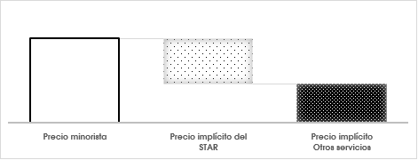

1. Esquema de precios implícitos asociados al STAR a los que un usuario final accede a través de un plan o paquete del APSM (**Fuente:** IFT).

Es por ello que en el Modelo de Costos Evitados se establecen los precios de referencia a partir de los precios implícitos de los elementos o servicios que caracterizan los planes y paquetes del APSM, con los que ofrece el STAR en el mercado minorista.

Con base en este enfoque los ingresos que el APSM obtiene respecto a los elementos o servicios que conforman las canastas de dichos planes o paquetes resultan de la multiplicación del precio implícito del STAR (single play y empaquetado) por la cantidad de usuarios de los planes o paquetes correspondientes, para posteriormente atribuir, a partir de dichos ingresos, los costos evitados correspondientes a tales actividades de acuerdo con el alcance de los diferentes servicios mayoristas modelados.

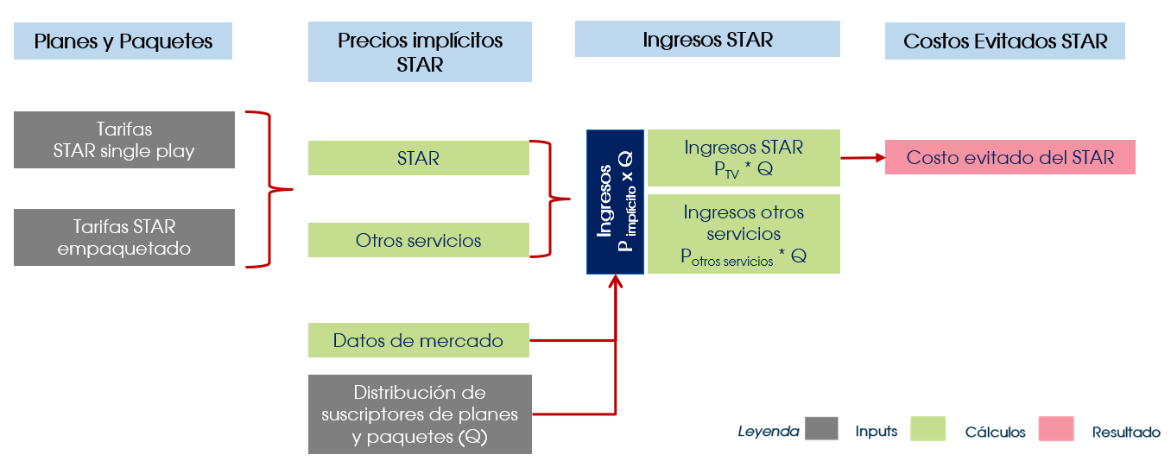

1. Esquema de precios implícitos asociados a los elementos o servicios que caracterizan a los planes o paquetes del APSM en el Modelo de Costos Evitados. (**Fuente**: IFT).

Otra de las razones por las que en el Modelo de Costos Evitados se emplea el enfoque de precios implícitos es que permite representar a nivel promedio el precio de referencia que se asocia al SRM, a partir de las tarifas que el APSM ofrece para sus propios usuarios. Ello se realiza través de la estimación del **precio implícito a nivel promedio** al tomar los precios implícitos individuales de cada elemento o servicio que ofrece las mismas características en cada plan o paquete y ponderarlos con el número de clientes que acceden a cada uno de estos planes o paquetes.

En este sentido, el enfoque metodológico para representar el precio implícito de los servicios que componen planes y paquetes del APSM se aborda en la sección 3.4 mientras que el enfoque metodológico seguido en el modelo para definir los precios de referencia de los SRM se aborda en la sección 3.5

## Enfoque de estimación del precio implícito de los elementos que integran la canasta de servicios de los planes y paquetes de APSM

En el Modelo de Costos Evitados la estimación de los precios implícitos asociados a los planes y paquetes mediante los cuales APSM ofrece el STAR en el mercado minorista se realiza a partir de la información y datos aportados por dicho agente respecto a la composición de precios de dichos planes y paquetes, precios implícitos y otros elementos.

Dado que el APSM no entregó información sobre precios implícitos, el Instituto realizó la estimación de estos precios a partir de los observados en la modalidad STAR single play para estimar el precio por canal, para posteriormente estimar el precio implícito acorde con la cantidad total de canales (“SD” y “HD”) ofrecidos.

Como se ha mencionado anteriormente, dichos planes o paquetes ofrecen al STAR single play y STAR empaquetado (conforme a lo expuesto en la sección 3.3).

## Análisis de la información proporcionada por el APSM.

El Instituto solicitó al ASPM diversa información relacionada con la comercialización de planes y paquetes STAR en los 9 mercados con PSM conforme lo dispuesto en la Resolución APSM. En concreto, se solicitó información referente a tarifas, canasta de servicios y suscriptores por los que se comercializa el STAR, además de información financiera y operativa.

Con relación a la información sobre tarifas, canasta de servicios y suscriptores, los resultados de la revisión, así como las consideraciones metodológicas del Instituto para su implementación del Modelo de Costos Evitados se resumen en el siguiente cuadro:

| **Concepto requerido a APSM** | **Análisis de datos de composición de variables de planes y paquetes proporcionados por** APSM | Consideraciones metodológicas |
| --- | --- | --- |
| **Tarifas de planes y paquetes.** | | |
| *Nombre del plan o paquete* | Se reportó el nombre de los planes y paquetes del STAR individuales y empaquetados en los que se identificaron las modalidades:   * TV Básico Plus, y * TV Conecta.   En este caso, se incluyen diversas variedades en las que estos servicios son ofrecidos como:   * Xview +, y * HD.   La prevalencia de dichos elementos deriva en función de la disponibilidad de equipos y canales que permitan ofrecerlos en cada uno de los 9 mercados con PSM. | Se homologaron los nombres asociados a planes y paquetes en los que se ofrece el STAR, acordes con el alcance de los servicios regulados.  A partir del análisis de la información proporcionada se integró la información de planes y paquetes de manera conjunta en los nueve municipios.  Bajo este principio, el Modelo de Costos Evitados contiene la hoja denominada como “Base”, la cual presenta los insumos relevantes utilizados para determinar los precios de referencia. |
| *Tipo* | Se reportaron planes y paquetes del STAR:   * Residencial, y * Negocio. |
| *Tipo de paquete considerando STAR* | Se reportaron planes y paquetes del STAR en las siguientes modalidades:   * Solo STAR, * STAR + Internet Fijo, y * STAR + Internet fijo + Telefonía fija. |
| *Esquema y Periodo de pago* | Se reportaron planes y paquetes con esquema de pospago y periodicidad mensual. |
| *Estado, Municipio y Localidad* | Se presentaron planes y paquetes de los municipios relacionados con los 9 mercados con PSM*.* |
| *Renta mensual*  *(con y sin impuestos)* | Valores reportados por el APSM al 31 de diciembre de 2023 y 31 de mayo de 2024. |
| **Canasta** | | |
| *Cantidad de TV incluidas* | Se especificó por parte del APSM que todos los planes y paquetes ofrecen el STAR en solo una (1) TV. | Se analizó y homologó información que tuviera correspondencia con la proporcionada en materia de tarifas.  Adicionalmente, en el caso de la información relativa a número de canales con definición SD y dado que no se presentó la información solicitada, se consideró pertinente incluirla a partir de los canales reportados en el Registro Público de Concesiones del Instituto.  Los rangos de canales SD identificados se muestran a continuación:   * TV Básico Plus: 57-155 canales SD. * TV Conecta: 32-136 canales HD. |
| *Número de canales con definición estándar (SD)* | No entregó la información solicitada. |
| *Número de canales con alta definición (HD)* | El número de canales HD reportados varía de acuerdo con el municipio y modalidades de STAR. Los rangos de canales HD identificados se muestran a continuación:   * TV Básico Plus: 92-100 canales HD. * TV Conecta: 54-83 canales HD. |
| *Número de canales “solo audio”* | No se entregó la información solicitada. |
| *Número de canales Premier incluidos* | No se entregó la información solicitada. |
| *Información relativa a los servicios de línea telefónica y servicios de internet en los que se ofrece el STAR, así como otros servicios adicionales ofrecidos.* | Solamente se proporcionó información relativa a los perfiles de velocidad de Internet en la que se ofrece el STAR, cuyos perfiles consideran servicios de 20,30, 60, 100, 150, 250, 300,500 Mbps y 1GB. |
| **Suscriptores** | | |
| *Información relativa a planes y paquetes, servicios adicionales y tecnología.* | Se proporcionó información de suscriptores por planes y paquetes, así como por tecnología de cable coaxial, fibra. | Se homologaron nombres de planes y paquetes con aquellos presentados en materia de tarifas y canasta de servicios. Lo anterior, a efecto de poder integrar información de suscriptores en los 9 mercados con PSM.  Bajo este principio, el Modelo de Costos Evitados contiene la hoja denominada como “Base”, en la cual presentan los insumos relevantes utilizados para determinar a los usuarios a cada uno de los precios y tarifas. |

1. Análisis de la información proporcionada por el APSM **(Fuente: IFT).**

En consideración de lo anterior, en el Modelo de Costos Evitados se adoptó el siguiente enfoque para estimar los precios implícitos de los servicios que integran los planes y paquetes a partir de la información de la estructura de precios de éstos proporcionada por APSM:

1. **Asociados al STAR**. -se descompone mediante los siguientes elementos:
   * *Servicios de instalación.* El APSM presentó información respecto al costo de la instalación del servicio, señalando expresamente que “*[e]stos costos no se trasladan al Cliente en oferta Comercial, son costos que la empresa absorbe como parte de sus procesos.*”

Por ello se estimó el valor de instalación que se incluye en la renta mensual por el periodo de tiempo determinado en las condiciones comerciales, ponderado por el periodo de retención de los clientes estimado por el Instituto (en meses).

* + *Precio del STAR*. A partir del precio de los planes TV Conecta y TV Básico Plus se estimó el precio por canal, el cual fue extrapolado a partir del número total de canales (“SD” y “HD”) en los que se ofrece el STAR single play y STAR empaquetado.

Los conceptos anteriores se suman para representar el valor conjunto de la provisión de los servicios mencionados individualmente**.** A partir de ello, se calcula la desviación en términos porcentuales, que tiene ese valor conjunto respecto a la suma de a composición de precios estimado, misma que se emplea para determinar la proporción del valor estimado correspondiente al precio implícito del precio del STAR y los servicios de instalación, con el objeto de garantizar que la suma de los precios implícitos calculados para todos los servicios nunca supere la composición de precios estimada.

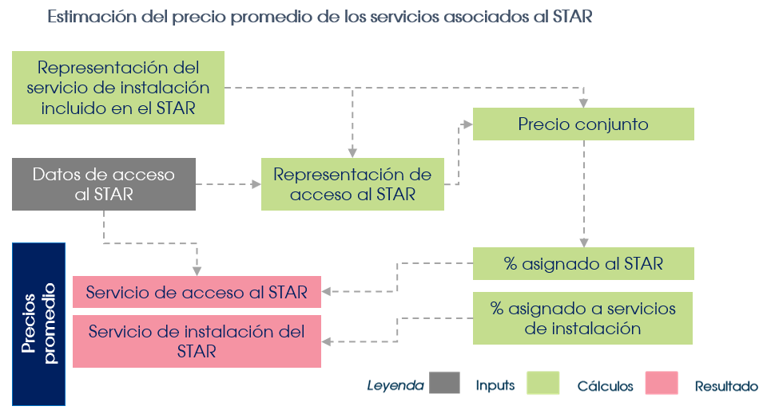

1. Esquema estimación del precio implícito asociados con el STAR asociados a los planes o paquetes del APSM (**Fuente**: IFT).
2. **Asociados a otros servicios.** Se compone del precio representativo de los servicios de telefonía fija y/o internet. Dicho valor resulta de la diferencia entre la renta mensual de los planes y paquetes menos el precio asociado al precio STAR.

Con base en lo señalado en el Anexo Único de la Resolución de Obligaciones Específicas, la referencia de precio en este caso no será empleada para la estimación de porcentaje de costos evitados al no ser parte del STAR.

## Precio de Referencia asociado al SMR

De acuerdo con la exposición previa, el precio minorista de un plan o paquete se descompone a través de los precios implícitos de cada uno de los servicios que se incluyen dentro de dicho plan o paquete. En consecuencia, el precio implícito asociado al STAR se puede obtener a través del precio minorista registrado de la oferta minorista contratada por usurarios finales al APSM.

En consecuencia, el precio implícito asociado al STAR incluido en un plan o paquete se puede obtener al retirar cierta porción de la tarifa correspondiente que el usuario final cubre al APSM. Este concepto se denomina “**factor de estimación del precio implícito**”.

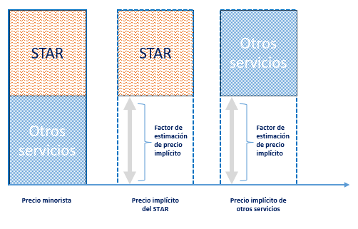

1. Esquema del factor de estimación del precio implícito de los elementos que integran los elementos o servicios que se incluyen en planes y paquetes asociados a telefonía fija e Internet del APSM (**Fuente:** IFT).

Para ejemplificar lo anterior, se considera que si un operador de telecomunicaciones brinda de manera empaquetada un servicio STAR con servicios de telefonía y/o Internet a sus clientes mediante un precio ***P = $200***, cuyo precio implícito corresponde, respectivamente, a 40%, y 60% de ***P****,* la representación del nivel de los precios implícitos, así como del nivel de factor de estimación del precio implícito asociado a cada elemento o servicio incluidos en el paquete, sería como sigue:

|  |  |  |  |  |
| --- | --- | --- | --- | --- |
|  | |  | **Representación del precio implícito de elementos o servicios del paquete (respecto a *P*)** | |
| Elementos o servicios incluidos en el paquete | Factor de estimación del precio implícito (α %) | | Porcentual  (1 - α) % | Monetaria  (1 - α) % $×$*P* |
| STAR | 60% | | 40% | $80 |
| Otros servicios (telefonía e internet) | 40% | | 60% | $120 |
| **Total** |  | | **100%** | **$200** |

1. Ejemplo de representación del precio implícito

En el Modelo de Costos Evitados el precio de referencia del STAR se establece a través del factor de estimación del precio implícito, como se describe a continuación.

Dado un conjunto de planes y paquetes que ofrecen un elemento o servicio particular, los ingresos guardan la siguiente relación:

$$Ingresos de los planes y paquetes= \sum_{i=1}^{n}{P_{minorista}^{i}×Q^{i}}$$

$$=\sum_{i=1}^{n}{P_{implícito}^{i}×Q^{i}}+\sum_{i=1}^{n}{(P_{minorista}^{i}-P_{implícito}^{i})×Q^{i}}$$

$$\text{= Ingresos del servicio de interés + }$$

$$\text{Ingresos del resto de servicios que se ofrecen en planes y paquetes.}$$

donde para el periodo de tiempo en estudio, los términos involucrados tienen el significado descrito a continuación:

* $\text{n:}$ denota el número de planes o paquetes en cuestión,
* ${\text{P}}_{\text{minorista}}^{\text{i}}$: se refiere al precio minorista del i-ésimo plan o paquete,
* ${\text{Q}}^{\text{i}}$: corresponde a la cantidad de usuarios que contratan el i-ésimo plan o paquete, y
* ${\text{P}}_{\text{implícito}}^{\text{i}}$: relativo al precio implícito del STAR, con respecto al i-ésimo plan o paquete

En consecuencia, a **nivel promedio**, el factor de estimación del precio implícito de un servicio se puede aproximar por el cociente entre 1) los ingresos obtenidos por todos los servicios distintos de aquel cuyo precio implícito resulta de interés (en este caso, STAR) y 2) los ingresos de planes y paquetes en estudio.

Asimismo, también se desprende que para estimar la cantidad descrita en el inciso 1), basta hacer la diferencia entre los precios minoristas de los planes y paquetes junto con el precio implícito de un elemento o servicio que se incluye en los planes o paquetes y multiplicar dicho valor por la cantidad de clientes correspondientes.

A través de dicho procedimiento en el Modelo de Costos Evitados, se calculan los factores de estimación del precio implícito, a nivel promedio. En este caso, por la naturaleza de los servicios regulados se obtendrá dicho factor correspondiente al STAR $(\text{\% }{\text{β}}_{\text{STAR}}\text{)}$.

### **Precio de referencia del SRM**

El precio de referencia para este servicio se estima a partir del precio implícito, a nivel promedio de los servicios asociados al STAR (es decir, que no incluyen servicios de telefonía ni de internet).

En este sentido, empleando los factores de estimación del precio implícito, a nivel promedio, correspondiente al servicio del STAR $(\text{\%} {\text{β}}_{\text{STAR}}\text{)}$ se establece a partir de la tarifa minorista aplicable al STAR single play, así como a la tarifa estimada a partir del STAR empaquetado., conforme a la ecuación:

$$P^{r }={\text{P}}_{\text{minorista}} ×(\text{1- \%}{\text{β}}_{\text{STAR}})$$

${\text{ P}}^{\text{r}}$**= ${\text{P}}_{\text{implícito}}$**

A efecto resumir la metodología aludida, a continuación, se presenta esquema de esta:

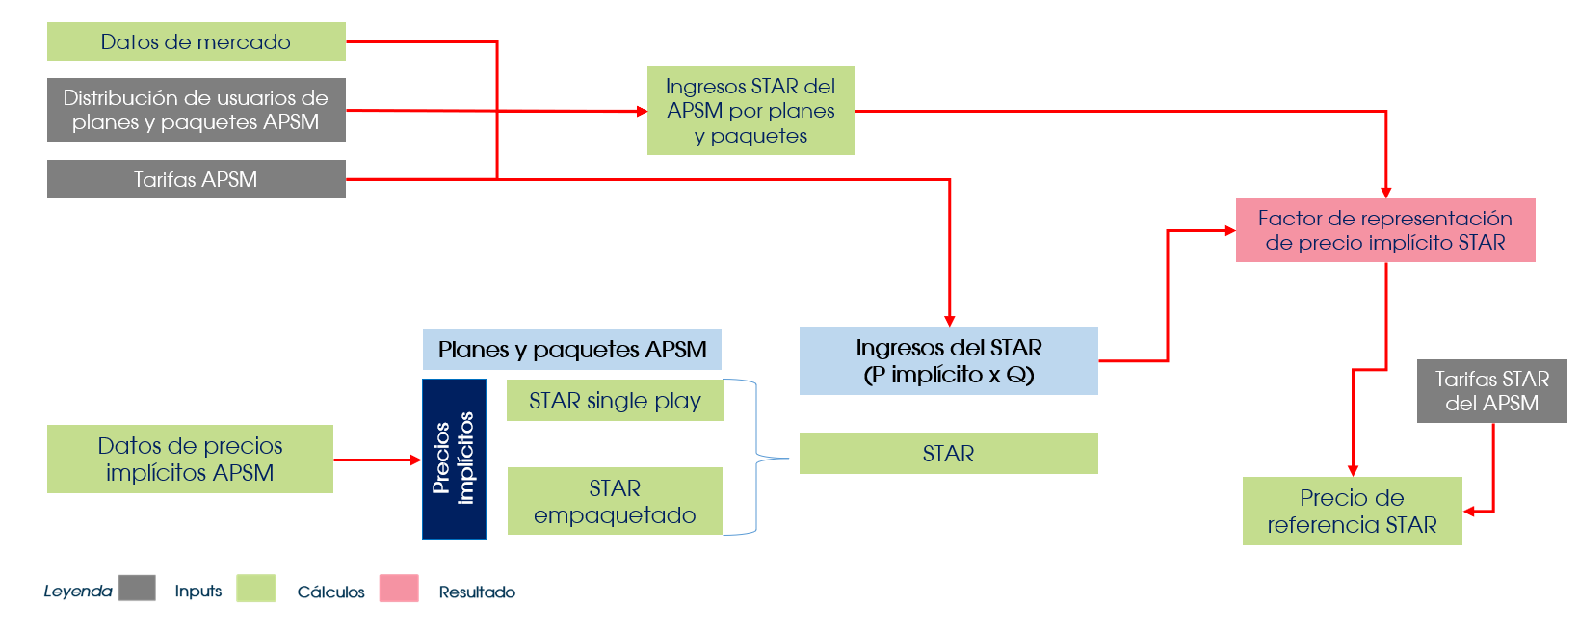

1. Esquema de la metodología del Modelo de Costos Evitados para la estimación de la tarifa de referencia del SRM (**Fuente**: IFT).

En el Modelo de Costos Evitados, el precio de referencia donde el STAR se ofrece de manera empaquetada, se considera a través de los precios implícitos estimados al STAR. Para este caso, los precios implícitos a emplearse corresponden a los estimados por el modelo para planes o paquetes mediante los cuales el APSM ofrecen STAR empaquetado, a los cuales se les descontarán los correspondientes costos evitados.

## Definición de conceptos de costos evitados en los Servicios de Reventa

Para el desarrollo del Modelo de Costos Evitados adicionalmente se consideran las siguientes categorías de costos en los que el APSM no incurriría en la provisión del servicio mayorista:

* **Facturación:** se considera el sistema de facturación a usuarios finales minoristas.
* **Deuda incobrable**: se considera el valor de incobrabilidad para los servicios minoristas.
* **Mercadotecnia y publicidad:** En este caso se asume que los costos de ventas y mercadotecnia son atribuibles únicamente a los servicios STAR.
* **Servicio de atención al cliente:** se considera la asistencia técnica de primera línea.
* **Gastos generales y administrativos:** considera los gastos de personal (salarios y participación en las utilidades) y los asociados al uso de espacio para oficina.
* **Margen de beneficios sobre costos evitados**. Este margen representa la proporción de los beneficios que dicho operador puede razonablemente esperar al ofrecer sus servicios minoristas aplicados al conjunto de costos evitados.

Como se describió en la sección 3.3 los ingresos asociados a los servicios STAR que se incluyen en planes y paquetes del APSM mediante los cuales ofrecen servicio de en el mercado minorista, se calculan a través de los precios implícitos de estos.

A partir de estos ingresos, los conceptos de costos evitados correspondientes a los elementos o servicios que se incluyen en los planes y paquetes del APSM se representan de manera puntual como sigue:

### **Churn Rate**

| **Valor propuesto** | **Enfoque de estimación** |
| --- | --- |
| 2.13% | Tasa de desconexión mensual promedio para servicios de cable 2021-2023. Disponible en el informe anual 2023 de Megacable. |

1. Churn rate.

### **Facturación (incluyendo el sistema de facturación a usuarios finales minoristas)**

| **Enfoque de estimación** |
| --- |
| Separación contable. Promedio 2021-2022, a partir de datos de costos de facturación respecto a los ingresos operacionales. |

1. Facturación.

### **Deuda incobrable**

| **Enfoque de estimación** |
| --- |
| Separación Contable. Promedio 2021-2022, a partir de datos de deuda incobrable respecto de los ingresos operativos STAR. |

1. Deuda incobrable.

### **Mercadotecnia y publicidad**

| **Enfoque de estimación** |
| --- |
| Separación Contable. Promedio 2021-2022 del porcentaje de costos de publicidad respecto de ingresos operacionales del STAR. |

1. Mercadotecnia y publicidad.

### **Servicio de atención al cliente (incluyendo asistencia técnica de primera línea**

| **Valor propuesto** | **Enfoque de estimación** |
| --- | --- |
| Proporcional al número de personal necesario para atender a los suscriptores y el costo que representa cada empleado. | Se consideraron valores promedio 2020-2023 proporcionados por el APSM, aplicables a los 9 mercados con PSM identificados en la Resolución APSM. |

1. Servicio de atención al cliente.

### **Gastos generales y administrativos, incluyendo los gastos de personal (salarios y participación en las utilidades) y los asociados al uso de espacio para oficina**

| **Valor propuesto** | **Enfoque de estimación** |
| --- | --- |
| Se obtiene como la suma de dos componentes:  1) Costos asociados al uso de espacio de oficinas, estimado por cantidad de empleado y costo del espacio de oficina.  2) Costos generales y administrativos modelados como un porcentaje sobre el total de ingresos. | Se consideraron valores promedio 2020-2023 proporcionados por el APSM, aplicables a los 9 mercados con PSM identificados en la Resolución APSM, respecto a:   * Superficie de suelo usada por empleado. * Costo de alquiler de oficinas. * Personal administrativo (incluyendo personal de marketing y ventas) por empleado de atención al cliente. * Costos administrativos sobre el total de ingresos (incluye personal de soporte IT, recursos humanos, estrategia, finanzas, etc.) |

1. Gastos generales y administrativos.

### **Margen de beneficios sobre costos evitados**

| **Valor propuesto** | **Enfoque de estimación** |
| --- | --- |
| 10.97% | Proporcional al nivel de costos evitados de todos los rubros anteriores[4] |

1. Beneficios sobre costos evitados.

## Resumen de esquemas de aplicación del Modelo de Costos Evitados

### **Esquema para el SMR**

Para determinar el nivel tarifario del SRM (${\text{P}}^{\text{r}})$, en el modelo se estima primero el precio de referencia del STAR single play y STAR empaquetado (${\text{P}}_{\text{minorista }}$), de acuerdo con el producto en el que ofrecen el acceso al. Para ello se estima el precio implícito de dichos servicios, a partir del factor de representación del precio implícito de la renta de línea $(\text{\% }{\text{β}}_{\text{STAR}}\text{)}$, para posteriormente descontar los costos evitados asociados tales servicios, es decir, STAR ($\%{\text{c}}_{STAR}$). Lo anterior se traduce en las expresiones, de acuerdo con los casos antes descritos:

${\text{ P}}^{\text{r}}$**= ${\text{P}}_{\text{minorista implícito}} ×(\text{1- \%}{\text{β}}_{\text{STAR}}- \%{\text{c}}_{\text{STAR}})$**

Donde los términos involucrados tienen el significado descrito en el siguiente cuadro:

|  |  |
| --- | --- |
| **Concepto** | **Descripción** |
| $${\text{P}}_{\text{implícito }\text{STAR}}$$ | Se refiere al precio implícito estimado por el modelo del STAR en estudio. |
| $$\%{\text{c}}_{\text{STAR}}$$ | Representa el porcentaje de costos evitados estimado respecto al STAR. |

1. Descripción de rubros del esquema de aplicación de tarifas del SMR.

1. Enfoque metodológico autorizado por el Instituto mediante Resolución P/IFT/EXT/111218/24, cuya última revisión metodológica se realizó mediante Consulta Pública el 28 de septiembre de 2022. Disponible en la siguiente liga electrónica: <https://www.ift.org.mx/industria/consultas-publicas/consulta-publica-sobre-el-modelo-de-costos-evitados-para-los-servicios-de-reventa-provistos-por-el-0>.
2. En este caso, la fórmula anterior equivaldría a la expresión ${\text{P}}^{\text{m}}\text{=}{\text{ P}}^{\text{r}}\text{ × (1} \text{- }\text{\%c}$**),** donde **%c** correspondería al valor porcentual del precio de referencia que representaría el nivel de costos evitados asociados al servicio mayorista**.**
3. Es decir, la unidad aplicable a cada elemento o servicio que se incluye en los planes y paquetes del APSM.
4. Para fines de referencia, se considera de manera preliminar el valor del CCPP nominal antes de impuestos establecido en la “Metodología para el cálculo del costo de capital promedio ponderado (CCPP)”. Disponible en la siguiente liga electrónica: <https://www.ift.org.mx/sites/default/files/contenidogeneral/politica-regulatoria/metodologiaycalculodelccpp2024-2026.pdf>